Вопросы и ответы
1) Вопрос: После установки обновления, при открытии программы возникла следующая ошибка:
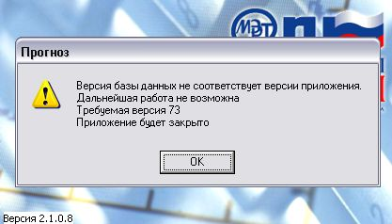
Ответ: Данная ошибка возникает, поскольку у каждого на компьютерах установленные разные приложения Office и база с помощью программы не обновляется полностью. В установленной программе АС ПОЗ в папке C:\Program Files\POZ\Forecast находится файл обновления базы данных с названием «DBUpdater.2.0.exe». Необходимо запустить данный файл для окончательного обновления базы.
2) Вопрос: Если вышестоящая организация ошибочно выдала подведомственной организации собственный файл НСИ. Подведомственная организация сформировала прогноз. Можно ли этот прогноз каким-то образом внедрить в базу вышестоящей организации?
Ответ: При попытке загрузить такой прогноз выйдет сообщение о том, что пользователь не найден и будет предложено выбрать пользователя из списка, Вам необходимо будет выбрать именно ту организацию, которая Вам прислала прогноз. Тогда данные загрузятся корректно.
3) Вопрос: При формировании сводного прогноза и проверке прогнозных данных выходит сообщение:

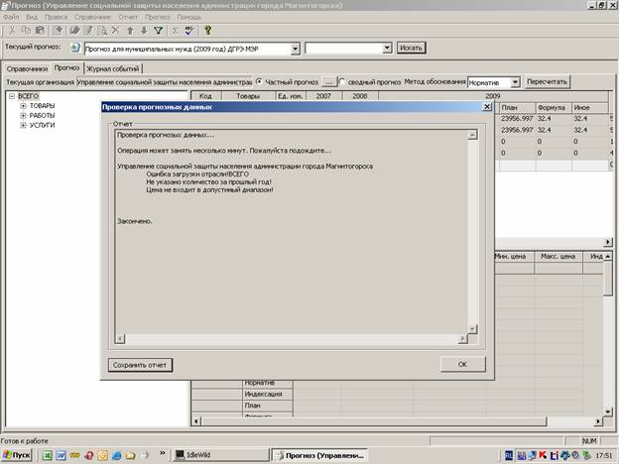
Ответ: Проверка предусмотрена для возможности обратить внимание на то, заполнены ли все значения или нет, на дальнейшую работу она не влияет.

4) Вопрос: не формируется сводный прогноз. Как найти и удалить критические ошибки?
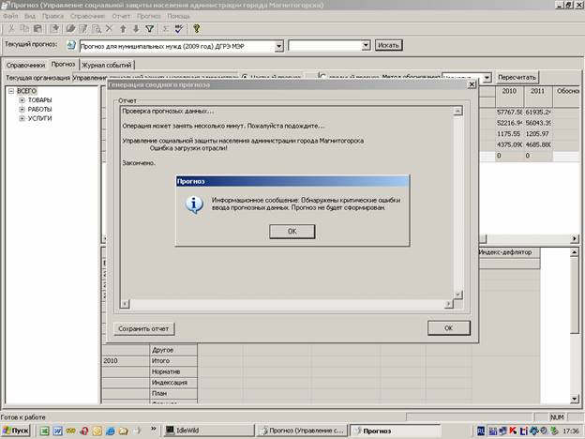
Ответ: Такая ошибка возникает, если при внесении информации в прогноз, было заполнено значение количество и не заполнена цена. Необходимо указать цену везде, где указывается количество.
5) Вопрос: Установлена последняя версия с сайта, загружено НСИ.
В результате шрифт отображается вот так. Как можно исправить?

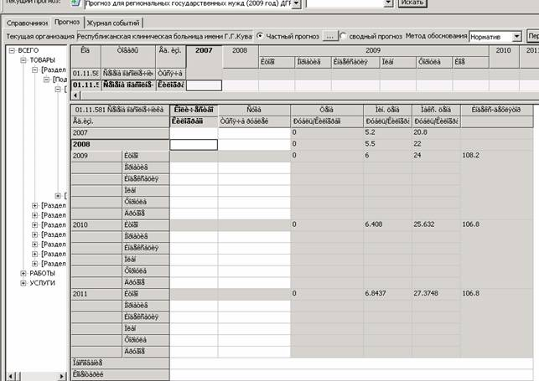

Ответ: Необходимо посмотреть шрифты в системе (windows\fonts), и обратить внимание на arial, и tahoma - русские ли они, они нет. Для смены шрифта необходимо запустить regedit
Найти в реестре HKEY_LOCAL_MACHINE\SOFTWARE\Microsoft\Windows
NT\CurrentVersion\FontSubstitutes

Для шрифтов проверить наличие записей типа:
Arial Cyr,0 -> Arial, 204
Courier New Cyr,0 -> Courier New,204
Times New Roman Cyr,0 -> Times New Roman,204 Tahoma, 0 ->Tahoma, 204

Это подстановка шрифтов. Если для какого-то шрифта такой записи нет, или там не стоит ",0", а просто название шрифта - надо перезаписать как указано выше.
(204 - для русских шрифтов)

